Помощь рядом!

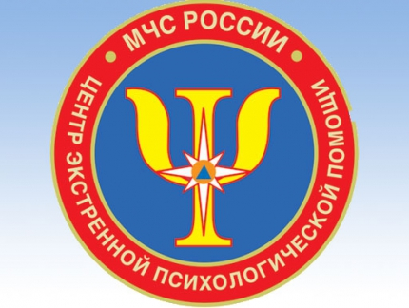

Интернет-служба экстренной психологической помощи МЧС России оказывает дистанционную психологическую помощь людям, находящимся в сложной жизненной ситуации.
Интернет-служба экстренной психологической помощи – это портал, на котором работают только профессионалы. Здесь вы получите профессиональную помощь и поддержку, а также ответы на самые волнующие вопросы.
В разделе «О нас» вы подробнее узнаете о психологической службе МЧС России, её специалистах.
По вашему желанию на сайте можно получить консультацию психолога. Консультирование может проходить в форме опубликования ответов на ваши вопросы или в скрытом режиме личного кабинета.
Обратившись в «Личный кабинет», вы получите профессиональную помощь и поддержку. Если это необходимо, специалист-психолог проведет диагностическое исследование, предложит коррекционные методики.
Для специалистов на сайте организовано профессиональное общение. Здесь вы имеете возможность обменяться опытом практической работы в области оказания экстренной психологической помощи, подискутировать и обсудить интересующие Вас теоретические вопросы, ознакомиться с учебными пособиями, подготовленными специалистами психологической службы МЧС России.

Адрес в интернете: www.psi.mchs.gov.ru

